一、登录方式

（一）电脑端
输入或复制网址：http://lsoetp.jsnu.edu.cn/，粘贴到浏览器地址栏中（注意不是粘贴到搜索框中），敲击键盘“enter”键。
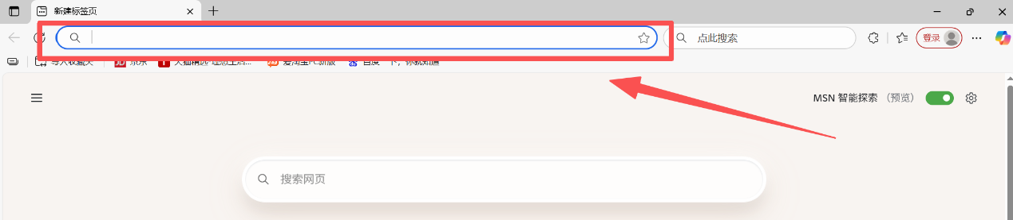
进入到统一身份认证页面，输入账号，密码点击登录进入
账号和密码是统一身份认证的账号和密码
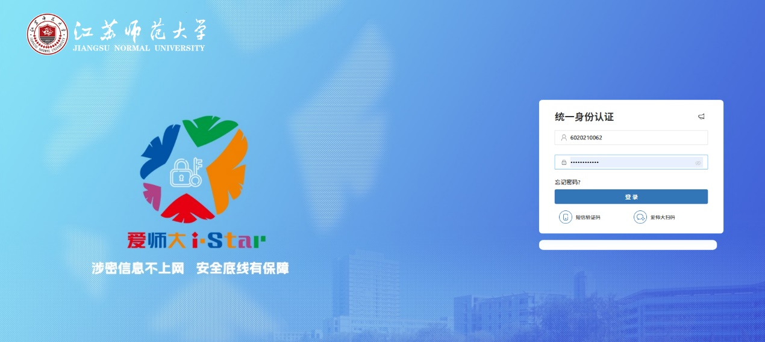

（二）手机端
微信扫描下方二维码，输入账号，密码和验证码点击确定进入，账号密码初始化都是学/工号。


二、学习视频课程

（一）电脑端
1.点击导航栏“我的课程”，左侧在必修课程中（红色方框），点击试剂安全（黄色方框），点击右侧具体课程进行学习（绿色方框）。
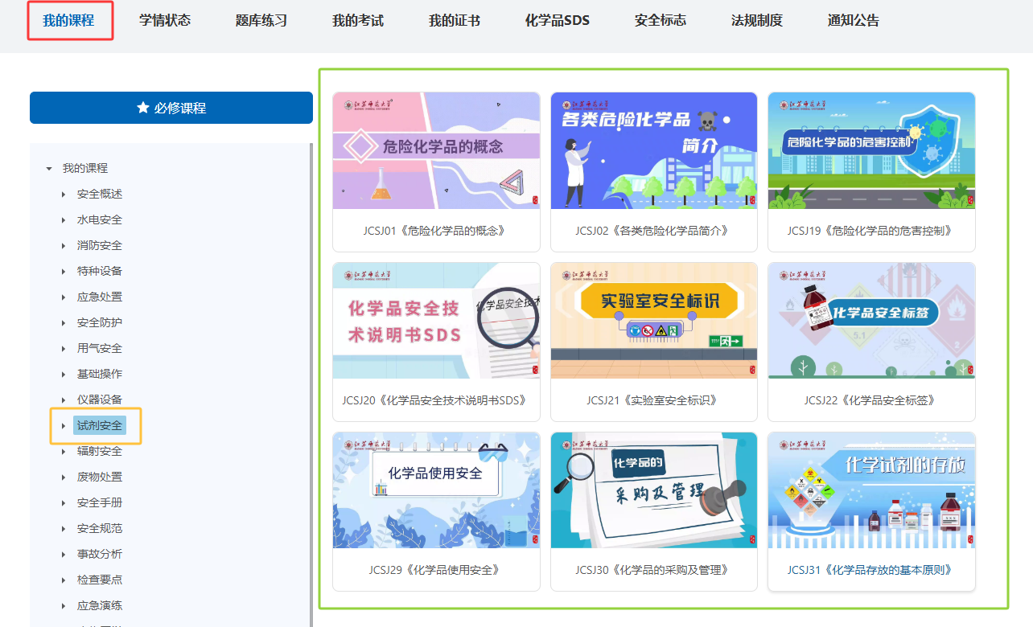
2.如下图所示，每个具体视频课程前面都显示学习进度（绿色方框），当学习进度达到100%的时候，会出现“学完”的字样，视频不支持快进，但是支持倍数播放（红色方框），等到进度条全部走完并且刷新页面会显示“学完”。
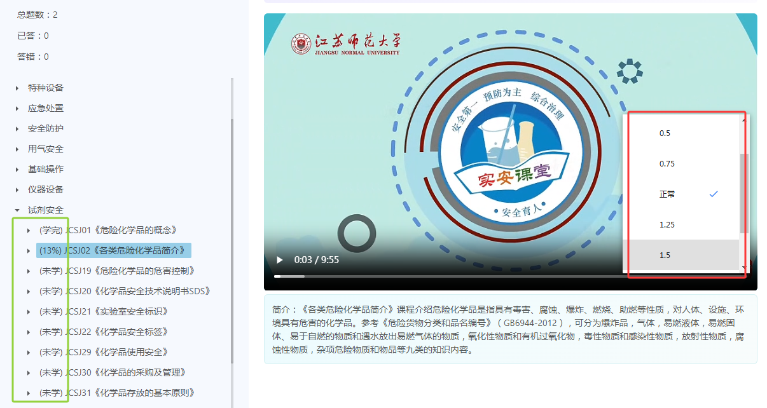

（二）手机端
点击“试剂安全”(图1)——点击右侧具体视频进行学习(图2)。
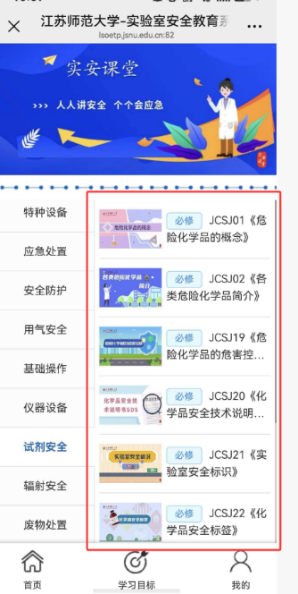
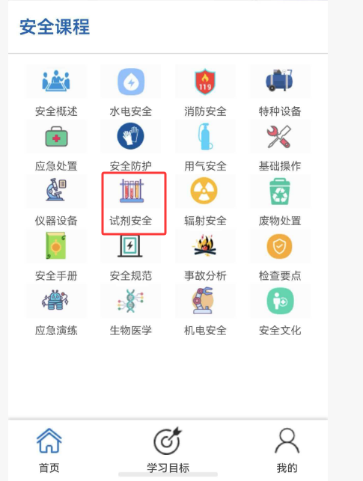
图1 图2

三、题库练习

（一）电脑端
1.当学习结束，需要进行考试拿到证书，在考试之前可能想要进行一些题库练习。点击导航栏“题库练习”——勾选“试剂安全”——点击“开始练习”。
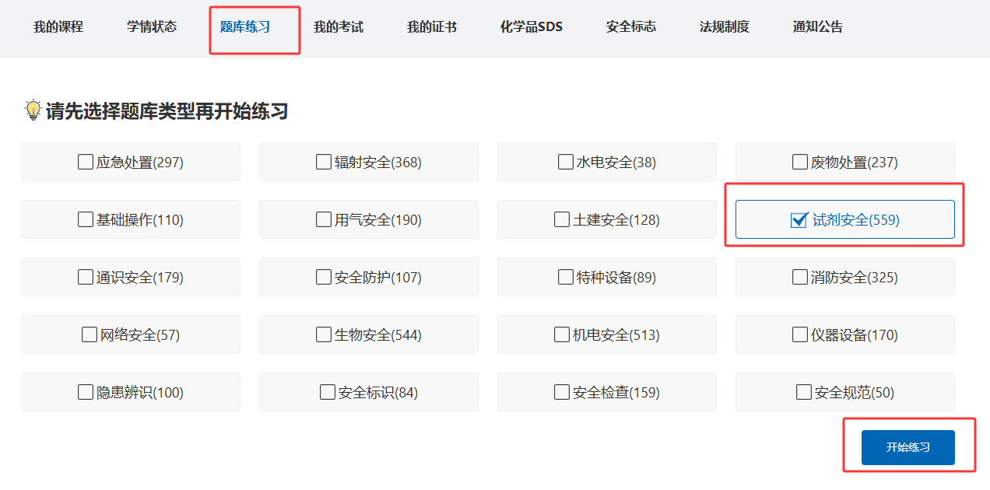
2.输入开始和结束的序号，试剂安全共有559道题，学生/教工可能想要练习第1道题-第100道题，那么开始序号填写1，结束序号填写100。
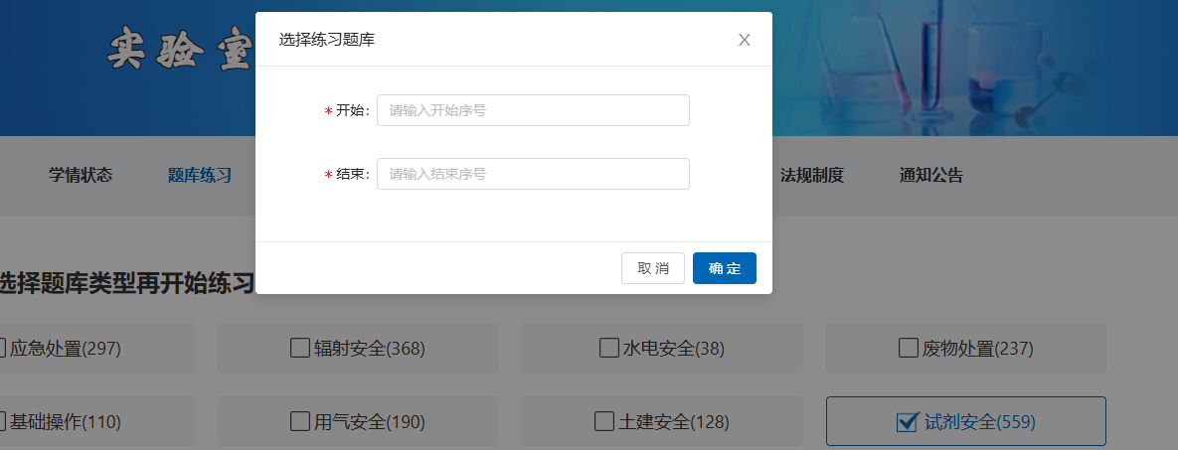
3.题型有判断，单选和多选，选择完可以点击上一题和下一题，如果答错会显示正确答案。
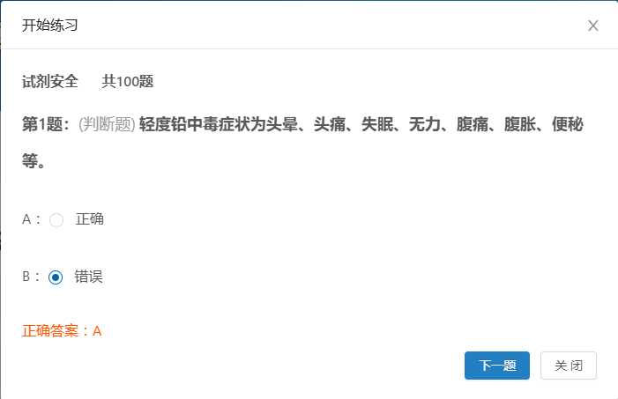

（二）手机端
1.点击“我的”（图3）——点击“试剂安全”——点击开始练习（图4）。
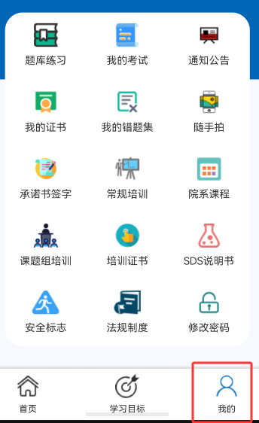
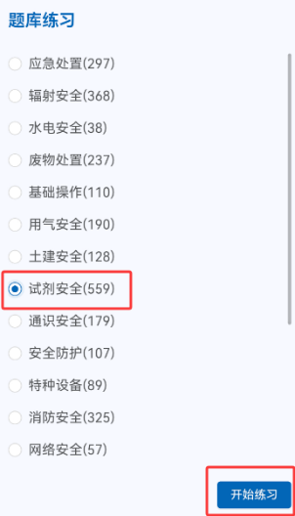

图3 图4

2.需要输入开始和结束的序号，试剂安全共有559道题，学生/教工可能想要练习第1道题-第100道题，那么开始序号填写1，结束序号填写100。
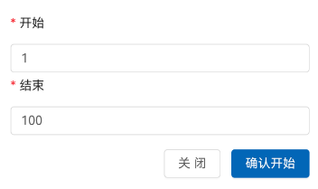

五、考试

（一）电脑端
1.点击“我的考试”——在“化品考试”中点“正在考试”。
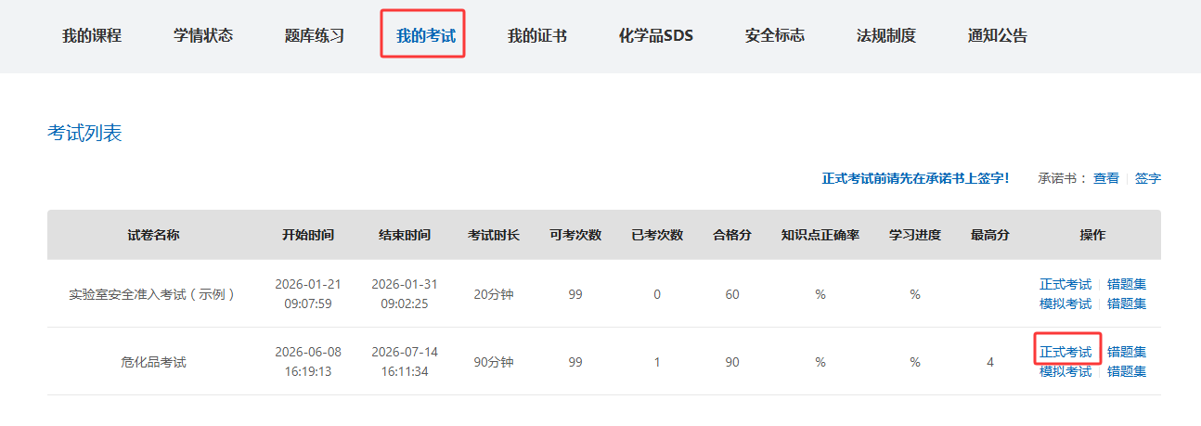

2.考试有倒计时，倒计数结束自动交卷，请学生/教工注意时间安排，考试通过后自动下发证书，可以在导航栏-我的证书中自行查看和下载。
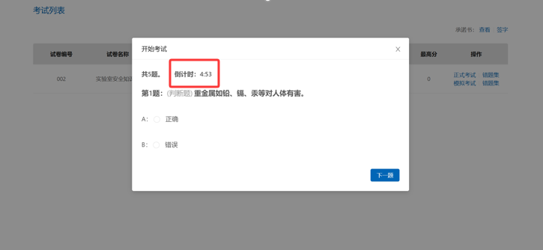

（二）手机端
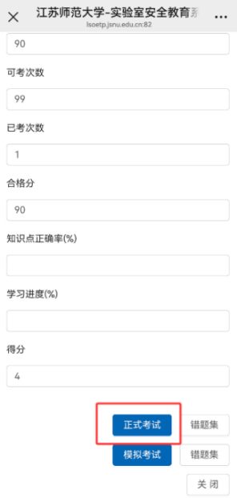
点击“我的”（图5）——点击“危化品考试”（图6）——下拉页面，点击“正在考试”（图7）。
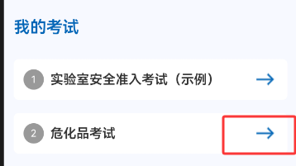
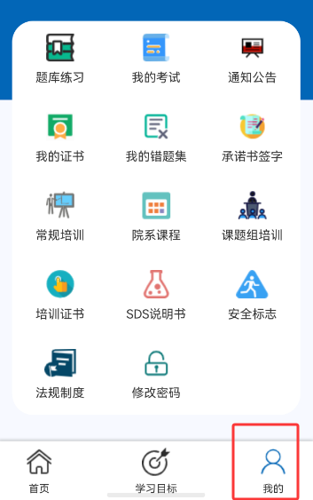

图5 图6 图7

六、随手拍小程序使用说明
1.微信扫描下方二维码，输入账号，密码和验证码点击确定进入，账号密码初始化都是学/工号。
2.进入后，点击“我的”（图8）——点击“新增”（图9）——填写隐患名称、楼栋名称、房间号、描述、上传图片后，点击提交（图10）。

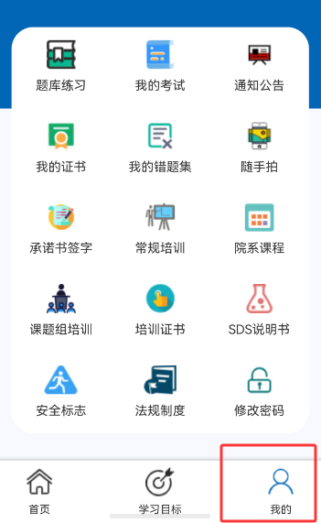
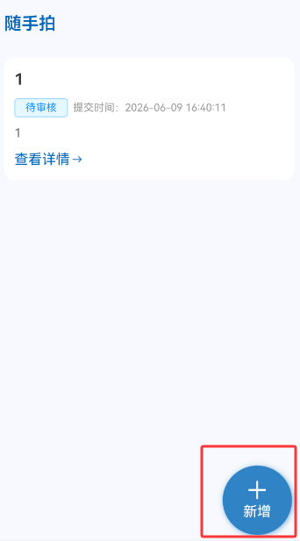
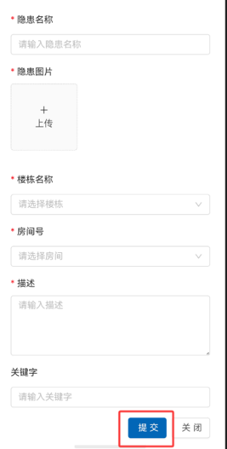

图8 图9 图10

